Enlace: http://www.larepublica.net/app/cms/www/index.php?pk_articulo=52146

Martes 25 de Octubre, 2011

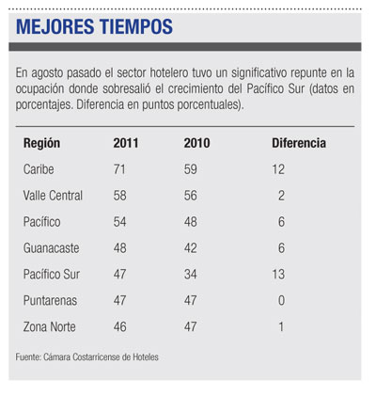
Pacífico Sur, la zona con mayor aumento
Crece ocupación hotelera
Turistas se quedan menos días
La ocupación hotelera se ubicó en un 53% de las habitaciones disponibles en el país en agosto anterior.
Este es un avance significativo comparado con el mismo periodo de 2010, cuando ascendió a un 48%.
El Pacífico Sur es la región que experimentó el aumento más significativo en las reservas de vacacionistas, al ubicarse en un 47%, 13 puntos porcentuales, según la Encuesta de Ocupación Hotelera.
El Caribe y el Valle Central fueron los lugares con el nivel más alto de ocupación.
En la primera zona por el mejor clima en el Atlántico en agosto, mientras que en el Area Metropolitana el ascenso está relacionado con el crecimiento del turismo de negocios.
En el país hay 45 mil habitaciones disponibles de casi 3 mil hoteles. La mayoría son pequeños y medianos establecimientos de menos de 25 cuartos.
Una de las nuevas características de los turistas, influenciados por el tema de la crisis, es que las personas ahora solo pasan entre seis y siete días en el país.
Antes del empeoramiento económico global, los vacacionistas pasaban en promedio 11 días.
Este fenómeno genera que la actividad económica hotelera disminuya, pese al repunte en la llegada de turistas.“La ocupación creció, pero ha disminuido a nivel económico porque los turistas se quedan menos días. Al bajar la estadía promedio, también lo hace el gasto, lógicamente”, explica Flora Ayub, directora ejecutiva de la Cámara Costarricense de Hoteles.
A nivel tarifario también hubo un aumento a agosto pasado, principalmente en la región de Guanacaste, pues el costo promedio por habitación creció un 28%, al ubicarse en $101.
Sin embargo, en la Zona Norte hubo una leve disminución de un 4%. Esta región, principalmente en San Carlos, está entre las más golpeadas por las crisis.
El Valle Central es uno de los que lograron repuntar de la mano de la llegada de nuevos hoteles y el turismo ejecutivo.
“Nuestros clientes son personas de poder adquisitivo alto que están en el país por vacaciones o negocios. Por día pueden gastar hasta $300 por persona”, explica Marco Montoya, gerente general del hotel Grano de Oro.
La temporada alta turística comenzará a mediados de noviembre y la expectativa del sector es que haya un repunte.En los primeros cuatro meses de 2012 será la mejor época, que es el periodo de clima más veraniego.
Oscar Rodríguez
orodriguez@larepublica.net

